Математика. 1 класс

Смотр знаний.

Учитель: Казацких Н.В.

Тема: «Повторение»

Урок-путешествие "Праздник первого десятка"

Цель: - организовать деятельность учащихся по закреплению знаний о знании нумерации чисел первого десятка , умении решать задачи и примеры изученных видов.

Задачи:
- закрепление знаний, умений и навыков сложения и вычитания чисел в пределах первого десятка;
- повторение состава и нумерации чисел в пределах 10;
- формирование положительной мотивации к обучению;
- развитие математической речи учащихся, умения творчески мыслить, самостоятельно выполнять задания.
- воспитывать учебную активность и умение работать в коллективе; формировать личностные качества, как ответственность, коммуникативность.

ХОД УРОКА
Учитель: Сегодня, ребята, у нас “Праздник первого десятка”. А это значит, что вы научились писать цифры от 0 до 10, считать, вычитать и складывать, решать задачи.
Учитель: А ведь было время, когда наши далекие предки не умели этого делать. Для счета они использовали узелки, камушки, пальцы. Позже пальцы заменили палочками, которые стали располагать в определенном порядке – появились цифры, знаки.
Учитель:
Знают взрослые и дети –
Без умения считать
Плохо жить на свете!
Как подсчитать, сколько кирпичей надо для постройки дома, сколько металла для корабля – всё скажет очень точная наука – математика.
Учитель:
Математика – королева наук!
Без нее не летят корабли,
Без нее не поделишь ни акра земли,
Даже хлеба не купишь, рубля не сочтешь,
Что почем, не узнаешь,
А узнав, не поймешь!
Учитель:
Давайте, ребята, учиться считать,
Делить, умножать, прибавлять, вычитать,
Запомните все, что без точного счета
Не сдвинется с места любая работа.
Учитель:
Без счета не будет на улице света,
Без счета не сможет подняться ракета,
Без счета письмо не найдет адресата
И в прятки сыграть не сумеют ребята.
Учитель: А вот это письмо нашло адресата. (Читает.)
“Дорогие ученики первого класса! Я вылечил всех обезьянок в Африке и хочу вернуться домой. Приезжайте за мной и моими друзьями. Будем вас ждать.
Доктор Айболит”
Учитель: Ну что же, надо ехать! Это будет путешествие далекое, интересное, опасное. В пути нужно дружно работать, быть смелым, находчивым. Поплывем на кораблях, надо только спустить их на воду.
(выходят к доске, берут кораблики, читают написанные на них примеры, решают, прикрепляют кораблик на волну с ответом. Примеры на корабликах: 10 – 4; 8 – 3; 6 + 1; 8 – 7; 7 – 5 и т.д.)
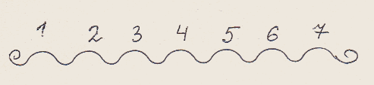
Учитель: Вот какая получилась флотилия. Скажем волшебные слова… и в путь!
Плыви, плыви, кораблик!
На запад, на восток.
Канаты – паутинки,
А парус – лепесток.
- Прямо по курсу виднеется остров. Прислушайтесь: доносятся звуки музыки. Вероятно, у местных жителей праздник. А чтобы нам попасть к ним на праздник, вы должны показать, умеете ли вы писать цифры. Приготовились?
(Учитель читает стихи о цифрах, а учащиеся записывают в тетрадь самостоятельно)
1:
Вот 1, иль единица,
Очень тонкая, как спица.
2:
А вот это цифра 2!
Полюбуйтесь, какова:
Выгибает двойка шею,
Волочится хвост за нею.
3:
А за двойкой – посмотри:
Выступает цифра 3.
Тройка – третий из значков,
Состоит из двух крючков.
4:
За тремя идет 4,
Острый локоть оттопыря.
5:
А потом пошла плясать
По бумаге цифра 5.
Руку вправо протянула,
Ножку круто изогнула.
6:
Цифра 6 – дверной замочек:
Сверху – крюк, внизу – кружочек.
7:
Вот семерка – кочерга,
У нее одна нога.
8:
У восьмерки два кольца
Без начала и конца.
9:
Цифра 9, иль девятка –
Цирковая акробатка.
Если на голову встанет.
Цифрой 6 девятка станет.
10:
Цифра вроде буквы О –
Это ноль, иль ничего.
Круглый ноль такой хорошенький
Но не значит ничегошеньки!
11:
Если ж слева, рядом с ним,
Единицу примостим,
Он побольше станет весить,
Потому что это – 10!

Обмен тетрадями. Оцени работу с помощью «Светофора»

Учитель: Поиграем с “туземцами” в игру “Живые числа”.
– Сделайте шаг вперёд “соседи” числа 3, 4. (Дети по очереди делают шаг вперёд, выполняя задание.)
– Какое число находится между числами 4 и 6; 0 и 2?
– Какое число на 1 меньше, чем 4?
– Сколько надо взять палочек, чтобы построить квадрат, треугольник?
Учитель: Молодцы! Жители острова помогли нам поработать с числовым рядом. Присоединяйтесь к нам, мы плывём в Африку за доктором Айболитом.
Капитан: Надвигается шторм. Я слышала, что в этих широтах много подводных скал. Как бы нам не сесть на мель, как один мой знакомый корабль.
Физминутка
Над волнами чайки кружат,
Полетим за ними дружно.
Брызги пены, шум прибоя,
А над морем – мы с тобой!
(Взмахи руками.)
Мы теперь плывём по морю
И резвимся на просторе.
Веселее загребай
И дельфинов догоняй.
(Движения руками, выполняемые при плавании.)
Учитель: Посмотрим, всё ли спокойно в океане. (Смотрит в бинокль.) Мне кажется, кто-то показался вдали. Да это пираты! Выходите, пираты, мы вас заметили. Хотите с нами? Выполните наши задания – и вы станете матросами нашего корабля. Заселите “жильцов” в дома. (“Пираты” у доски работают над составом чисел.)
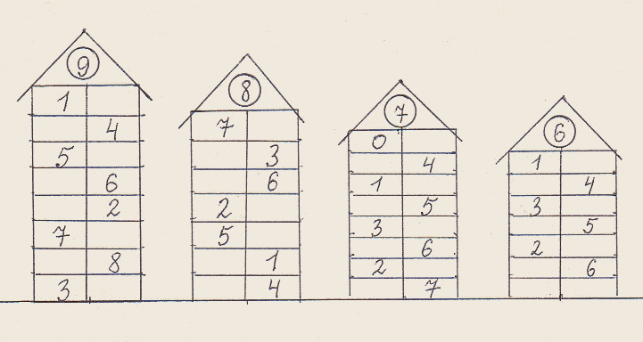
Учитель: А мы тем временем сделаем записи в вахтенном журнале: возьмите перфокарты и решите примеры.
Образец перфокарты:
6 + = 8  9 – = 6  + 7 = 10 | 6 – 3 + = 8  7 – 2 + 4 =  9 + 1 – = 3

(После выполнения задания проверяются домики и перфокарты.)
Учитель: Все справились с заданием на “отлично”! Наше путешествие продолжается, произнесём волшебные слова.
Плыви, плыви, кораблик!
На запад, на восток.
Канаты – паутинки,
А парус – лепесток.
Путь лежит мимо полуострова Задач. Здесь растёт диковинный цветок: на его лепестках мы найдём задачи.
Чтобы задачи верно решать,
Необходимо думать, рассуждать,
И, конечно, без ошибок вычислять.
А для этого нужно внимание
И обязательно старание!
(Ученики срывают лепестки, читают условие задачи; задачи решаются устно.)
1 лепесток:
Вот восемь зайчат
По дорожке идут.
За ними вдогонку
Двое бегут.
Так сколько ж всего
По дорожке лесной
Торопится в школу
Зайчишек зимой?(10)
2 лепесток:
В снег упал Серёжа,
Зина и Антоша,
А за ними Лена,
Катенька и Гена,
А потом ещё Игнат.
Сколько на снегу ребят? (7)
3 лепесток:
Вот семь дубков и три сосны.
Как зелены они, стройны!
Деревьев сколько тут? Узнайте
И хорошенько сосчитайте.(10)
4 лепесток:
Дружно муравьи живут
И без дела не снуют.
Три несут травинку,
Три несут былинку,
Три несут иголки.
Сколько их под ёлкой?(9)
Учитель: Скоро мы прибудем в Африку. Осталось переплыть пролив Молчания. (Понижает голос.) Здесь даже ветер старается шуметь потише.… Закройте глаза, помолчим… Глазки откроете, когда услышите звук колокольчика.
Айболит (входит и звенит колокольчиком): Здравствуйте, ребята! Я очень рад вас видеть. Вы преодолели много препятствий на пути ко мне, проявили выдержку, настойчивость, смекалку. А сейчас хочу убедиться, что вы – дружный коллектив. Отвечайте хором.
(Айболит читает стихотворение, делая паузу в тех местах, где дети должны сосчитать количество зайчиков.)
Бежал раз зайчик вдоль равнин,
И зайчик значит был… (один).
К нему зайчиха прибежала,
Тогда всего… (два) зайца стало.
Ещё один к ним сел, смотри:
Теперь уж стало зайцев… (три).
Мчит новый заяц: “Путь мне шире!”
Ну, стало быть их уж… (четыре).
Ба! Вот бежит один опять,
Теперь уж зайцев будет… (пять).
Спешит ещё один из рощи –
Так, значит… (шесть) – чего же проще.
Тут прибежал ещё косой –
Так зайцев… (семь), ведь он седьмой.
К ним одного ещё попросим,
Тогда всех зайцев будет… (восемь).
Прыг новый заяц: “В сборе все ведь?”
Он их спросил: “Так нас тут… (девять)?”
“Да, девять, – молвят те в ответ
Но вожака всё нет и нет”.
А тот бежит, болотце месит,
Примчал и молвил: “Нас тут… (десять)!”
(Айболит благодарит всех за дружные ответы и вручает детям медали “Праздник числа”.)
Учитель: Наше путешествие окончено, цель достигнута. Пора в обратный путь.
(Дети поют песню “Чему учат в школе” на слова М. Пляцковского, музыка В. Шаинского.)
Понравилось вам на уроке. Покажите мимикой : улыбнитесь или нахмурьтесь.
– Молодцы! Успехов вам, дорогие ребята, в изучении математики.

